***Сидим дома, не скучаем***

**Обучающие игры своими руками**

Уважаемые родители! В простых и занимательных играх, сделанных своими руками вместе с ребенком, происходит обучение цветам и закрепление знаний цвета, развитие внимания, памяти, моторики. Ваши дети будут рады новому делу вместе с вами.

**Игра «Цветная радуга»**

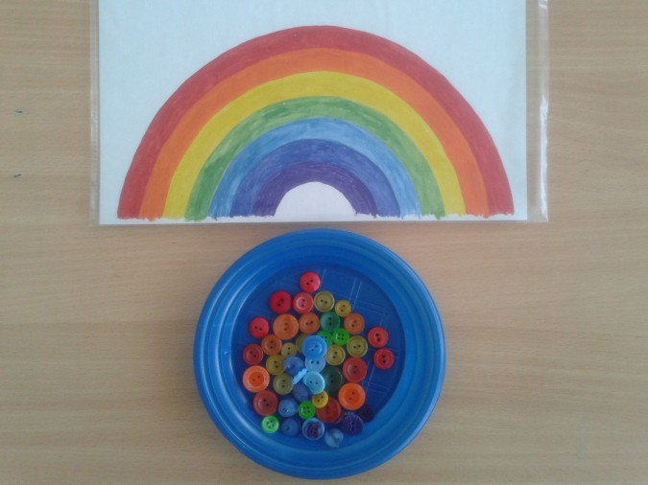

Задание: подобрать и разложить по цветам пуговицы.

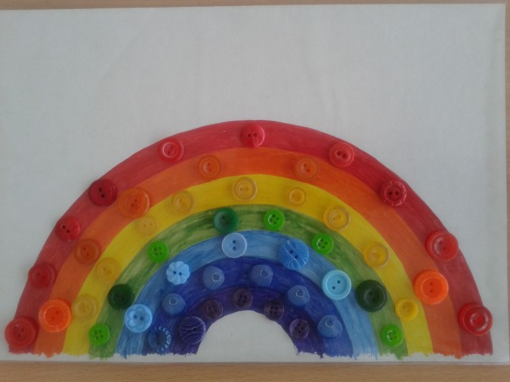

**Игра «Собери бусы»**

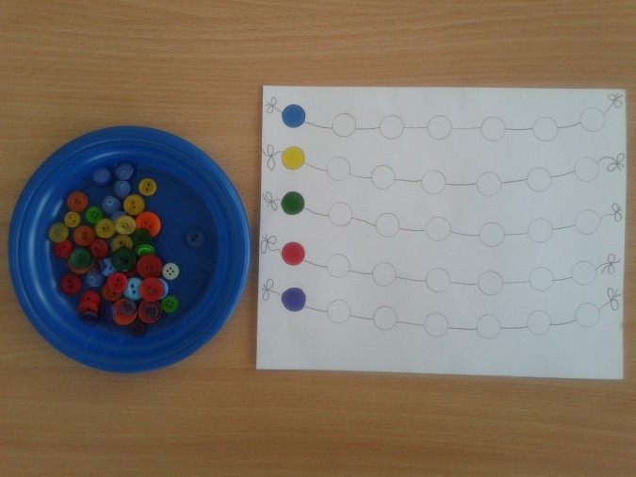

Задание: собрать бусы по цветам

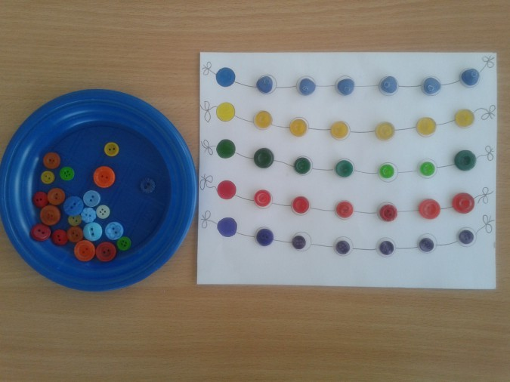

**Игра «Цветик-семицветик»**

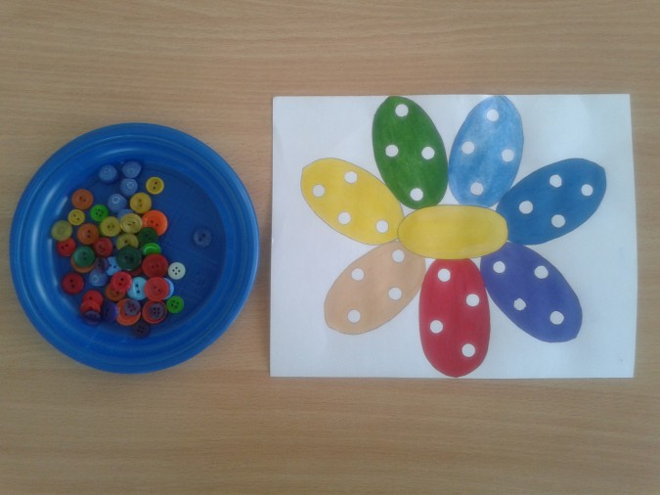

Задание: закрой пустующие места пуговицами соответствующих цветов

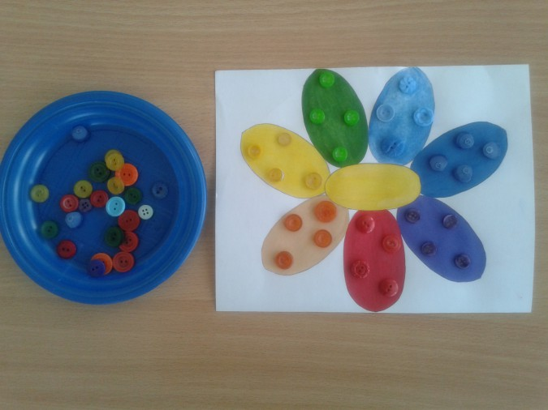

**Игра «Цветной коврик»**

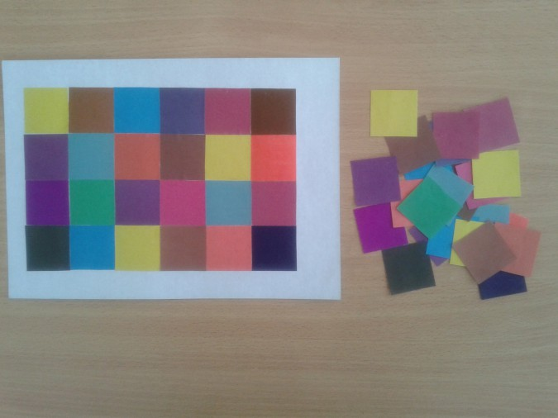

Задание: собери коврик по образцу

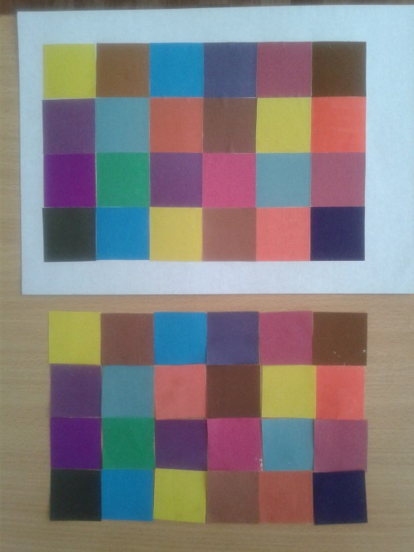

**Игра «Цветы и бабочки»**

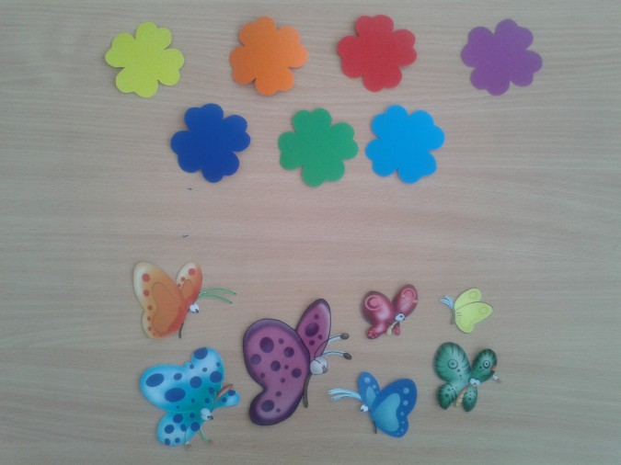

Задание: посади бабочек на цветы соответственной расцветки.

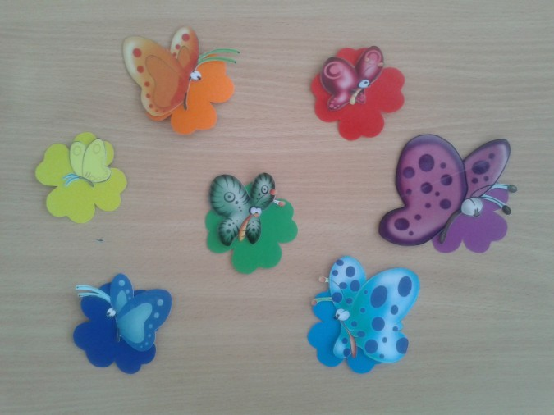

**Игра «Найди закономерность и продолжи ряд»**

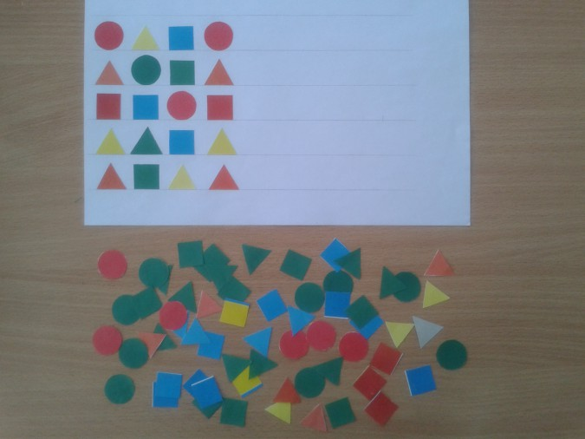

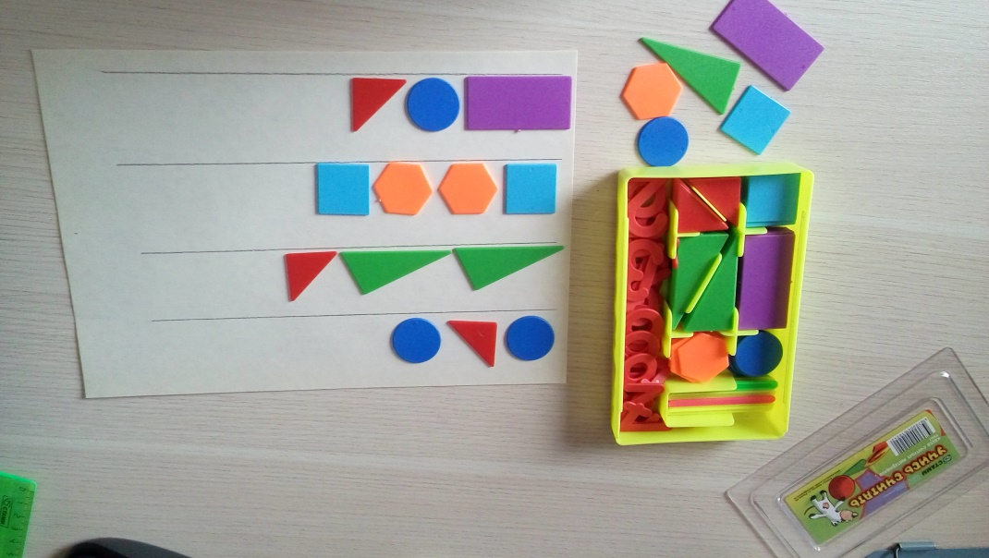

Задание: продолжи ряд геометрических фигур, опираясь на образец.

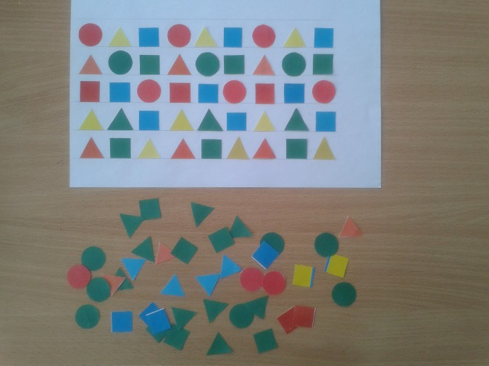

**Игра «Разноцветные пирамидки»**

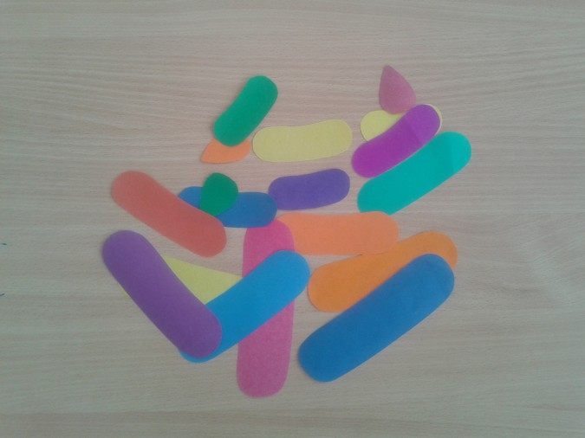

Задание: сложи пирамиду по образцу.

